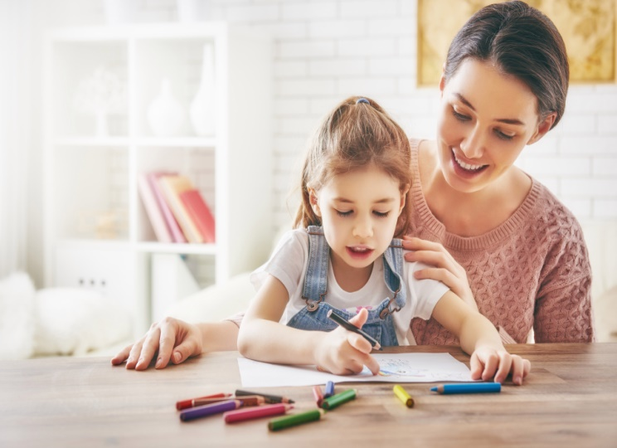**Рекомендации логопеда**

**для родителей детей старшего возраста**

*Уважаемые папы и мамы!  
6 лет — это возраст, когда ребенок должен идти в школу. В школе ребенку придется быть самостоятельным, поэтому в оставшееся до школы время надо ребенка подготовить к школе*.

* Время от времени беседуйте с ребенком о школе, настраивая его на серьезное и ответственное отношение, но не запугивайте школой, а, наоборот, вызывайте интерес к учебе.
* У ребенка должна быть сформирована речевая готовность, т. е. умение:

1. правильно произносить все звуки языка;
2. выделять первый и последний звук в слове;
3. разделять слово на слоги;
4. определять, сколько слогов в слове, сколько звуков в слове;
5. придумывать слова на заданный звук;
6. сливать два названных звуков слог: М+А=МА;
7. повторять слоговую цепочку типа ТА-ДА-ТА;
8. определять количество слов в предложении, учитывая и «короткие» слова — предлоги.

**Важно выяснить:**

-насколько богат словарный запас малыша, может ли он связно рассказать о том, что увидел, услышал;

-насколько развит кругозор ребенка, знает ли он свою фамилию, имя, отчество, возраст;

-что знает об окружающем мире, может ли назвать дни недели, времена года;

-сформированы ли у него слова-обобщения; ориентируется ли во времени; умеет, ли исключить из предложенного ряда «лишнее»;

-может ли разложить сюжетные картинки по порядку и составить по ним рассказ.

* Больше занимайтесь с ребенком рисованием. Проверьте, умеет ли ваш ребенок рисовать человека, т. е. фигуру с деталями лица, одежды, четко прорисованными конечностями. Это умение свидетельствует о том, как развита кисть руки.
* Повторяйте цифры от 1 до 9 и счет в пределах 20 — количественный и порядковый.
* Время от времени повторяйте с ребенком выученные стихи.
* Всегда интересуйтесь жизнью ребенка в детском саду.
* В случаях любых затруднений обращайтесь к логопеду или воспитателю.